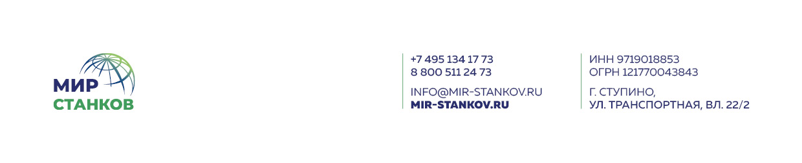

|  |  |  |  |
| --- | --- | --- | --- |
| **Компания:** |  | **Дата:** |  |
| **Получатель:** |  | **Отправитель:** |  |
| **Тел.:** |  | **Тел.:** |  |
| **E-Mail:** |  | **E-Mail:** |  |



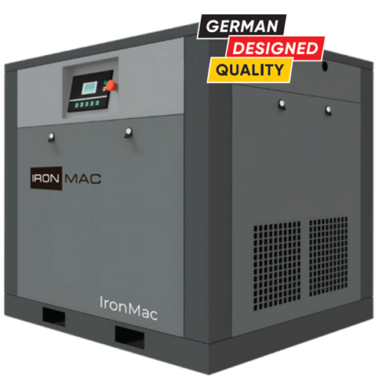

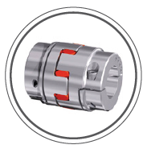

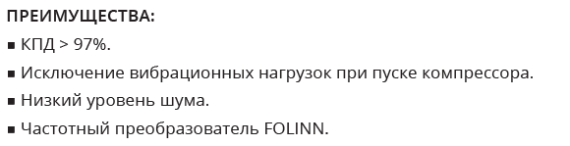

Концерн IRONMAC является крупнейшим производителем промышленного оборудования. Основные направления деятельности — производство металлообрабатывающего, компрессорного и другого оборудования.

Залогом успеха оборудования IRONMAC является постоянное совершенствование технологий и повышение качества. Данный подход позволил полностью автоматизировать технологию производства: изготовление винтовых пар, фрезерование корпусов винтовых блоков и сопрягающихся поверхностей, сварка на сварочных роботах, лазерная резка деталей корпусов. Все операции выполняются автоматически на обрабатывающих центрах с ЧПУ от ведущих мировых производителей: MAZAK, ABB ROBOTICS, YAWEI, MCM, LEITZ, поэтому влияние человеческого фактора сведено к нулю.

Совокупность таких факторов, как автоматизация производства, сквозной контроль качества и колоссальный объем выпускаемой продукции позволяет концерну IRONMAC по праву занимать лидирующие мировые позиции в области производства оборудования по доступным ценам.





|  |  |
| --- | --- |
| W:\Kolupaev\Documents\НАПРАВЛЕНИЕ\TRIUMPH\Фото из каталога\image05.jpg | **Винтовой блок BAOSI**  Марка зарекомендовали себя, как доступный продукт, выполняющий возложенные на него задачи. Такой винтовой блок легко можно обслужить в любой точке России, так как эта продукция завозится в страну огромными партиями при это уже около 10 лет. Продукция BAOSI Vacuum востребована по всему миру, применяется во многих областях науки и отраслях промышленности. |
|  | **Система управления**  Компрессоры комплектуются интуитивно понятным контроллером.  Позволяет автоматически отключать электродвигатель при отсутствии необходимости в его работе, а также задавать требуемые параметры непосредственно с панели управления. Показывает текущие параметры работы компрессора. Вовремя оповещает о предстоящем техническом обслуживании. |
|  | **Частотный преобразователь Folinn**  Обеспечивает плавный пуск и остановку компрессора. Так же плавный пуск позволяет снизить пусковые токи двигателя, что помогает не перегружать линию электроснабжения. Так же преобразователь частоты обеспечивают защита компрессора от различных аварийных ситуаций, таких как перегрузка, короткое замыкание, потеря фазы и другие. |
|  | **Прямой привод через муфту**  Высокий показатель передачи КПД реализуется с помощью эластичной муфты, способной так же гасить все вибрационные нагрузки во время пуска и работы компрессора. Благодаря конструкции, в которой валы винтового блока и электродвигателя находятся на одной оси – винтовые компрессоры с таким принципом передачи КПД имеют индекс “повышенной мощности” и отличаются высокими показателями надёжности. |

**Коммерческое предложение**

|  |  |
| --- | --- |
| Модель | Винтовой компрессор IC 100/10 C VSD |
| Давление, Бар | 10 |
| Производительность, м³/мин | 9 |
| Тип привода | Прямой привод через эластичную муфту |
| Частотный  преобразователь | Установлен частотный преобразователь знаменитой компании Zhejiang New Folinn Electric Co., Ltd., известной в РФ, как Folinn Electric |
| Мощность, кВт | 75 |
| Уровень шума, дБ(А) | 68 |
| Соединение | G2" |
| Габариты, мм | 1700x1350x1600 |
| Вес, кг | 1120 |
| Уровень защиты электродвигателя | IP 55 |
| **Цена, руб.** |  |

**Сервисное обслуживание:**

Первое Техническое обслуживание (ТО) проводится через 500 часов работы. Замена масляного фильтра, воздушного фильтра и масла.

Второе и последующие ТО проводится через каждые 2000 часов работы. Замена масляного фильтра, воздушного фильтра, воздушно - масляного сепаратора и масла.

По Вашему запросу мы готовы предоставить подробную техническую информацию по всем типам оборудования.

Также, наша компания готова обеспечить доставку оборудования, обеспечить ввод оборудования в эксплуатацию, поставить любые запчасти к данному оборудованию и обеспечить Вас гарантийным и послегарантийным сервисным обслуживанием.